მღვიმევის მონასტერი
საქართველოში მრავალი ეკლესია-მონასტერია. მინდა გიამბოთ მეტად საინტერესო ისტორიულ ძეგლზე მღვიმევის მონასტერზე, რომელიც მდებარეობს ჭიათურიდან 3 კმ-ზე, ზღვის დონიდან 620 მ-ზე. მდინარე ყვირილის მარჯვენა მხარეს.
საუკუნეების მანძილზე აგებდა ქართველი კაცი ციხე-სიმაგრეებს, საკულტო ნაგებობებს, ეკლესია-მონასტრებს. “ ქრისტიანობის დამკვიდრებამ გასაქანი მისცა ხუროთმოძღვრებს. ქვაში კვეთდა და აჩუქურთმებდა ქრისტიანობის სიმბოლოს ჯვარს. ყველა ქვა მშრომელი კაცის დაკოჟრილმა მარჯვენამ მოიძია, მიიტანა, სიყვარულით ჩაკირა, ისე მყარად და მტკიცედ, რომ ქარიშხლიანმა საუკუნეებმა ვერ დაშალა და ვერაფერი დააკლო. ათასი სეტყვა და მიწისძვრა გამოუვლიათ ,მაგრამ მაინც მტკიცედ დგანან. მტერი კი ურიცხვი გვყავდა და გვყავს, მაგრამ, ვერ ჩაახშობენ ხმას, რომელიც ყოველთვის გუგუნებს მთიდან მთაზე, შვილიდან შვილიშვილზე ‘‘ჰეი! მუმლი მუხასაო.’’
კაცობრიობა გაჩენის დღიდან უკვდავებაზე ფიქრობს, მაგრამ არავინ უწყის სად ან როდის გვეწვევა სიკვდილი. აი, ჩვენმა წინაპრებმა კი კარგად იცოდნენ, რომ ყველაფერი წარმავალია და მხოლოდ უფალია მარადიული. სახელის უკვდავების დამკვიდრება კი მხოლოდ რჩეულთა ხვედრია, ამიტომაც აგებდნენ ეკლესია-მონასტრებს, კვეთდნენ კლდეში ქალაქებს, კედლებზე აჩუქურთმებდნენ უფლის სადიდებელ სიტყვებს და თავიანთ სახელებს. ამ კედლებმა შემოგვინახა სახელოვანი წინაპრების ქტიტორული მოღვაწეობა.
მღვიმევის მონასტრის ეკლესია ყურადღებას იპყრობს განსაკუთრებული ორიგინალობით. იგი ბუნებრივ მღვიმევში-კლდეშია აგებული ორასზე მეტი კიბე უნდა ავიაროთ რომ ეს ლამაზი მონასტერი მოვინახულოთ. მონასტერს ბუნებრივი პირობების გამო თავდაცვითი ფუნქცია ექნებოდა დაკისრებული. ამავე მიზეზის გამო შეუძლებელი იქნებოდა მონასტრის კედლების დანახვა მომხდური მტრისთვის. ეკლესიის ქვეშ გრძელი გვირაბი ყოფილა მიწის საფარიდან ოთხი მეტრით დაშორებული. კარები მიუვალი იყო მტრისთვის, სათადარიგო შესასვლელი კი კლდოვან ბილიკზე გადის, რომელიც საჭიროების შემთხვევაში ჩახერგილი იქნებოდა. ამდენად მონასტერი ხანგრძლივი ალყისთვის მზად იყო. ერთი, რაც უნდა გაეკეთებინა მტერს, ზემოდან უნდა ჩამოეშვა მოწნული კალათებით მეომრები რომლებიც ცეცხლმოკიდებულ ისრებს დაუშენდა შეხიზნულებს, მაგრამ მონასტრის დამცველებისთვის ადვილი მოსაგერიებელი უნდა ცნობილი ისტორიული ფაქტია, რომ მურვან ყრუსა და თემურ ლენგის მებრძოლები ასეთ მიუვალ სახაზრებში მოწნული კალათებით ცდილობდნენ შეღწევას. რომელთა მოგერიებას ახერხებდნენ შეხიზნულები. ჭიათურის კლდოვან ქვაბულებში არქეოლოგების მიერ აღმოჩენილია როგორც ისრის ბუნიკები, ასევე ცეცხლის კვალიც. რაც ბრძოლის ამ მეთოდზე მიუთითებს. თუ ჭიათურა-საჩხერის გზატკეცილზე მიმავალ კლდეებს დავაკვირდებით შევამჩნევთ მრავლად გამოქვაბულებს, მღვიმევის მთავარი გამოქვაბულის ორივე მხარესაც ბევრი გამოქვაბულია, რომელიც გამოყენებული ყოფილა მონასტრის მსახურთამღვიმევის მონასტრის ეკლესია ყურადღებას იპყრობს განსაკუთრებული ორიგინალობით, როგორც მდებარეობისა და საერთო გადაწყვეტის მხრივ, ისე დეკორატიული მორთულობის თავისებური ხასიათითაც. ძეგლი ერთი შეხედვით, შეგვიძლია უყოყმანოდ დავუკავშიროთ განვითარებული შუა საუკუნეების ხუროთმოძღვრებას, მაგრამ ზუსტი თარიღი მას არ აქვს, შენობა მოკლებულია სამშენებლო წარწერას. აგების ხანის დასადგენად არც სხვა რამე პირდაპირი საბუთია შემონახული. ძირითადი დასაყრდენი ამ შემთხვევაში ხუროთმოძღვრული ფორმებისა და მორთულობის მხატვრული ისტორიული ანალიზია.
.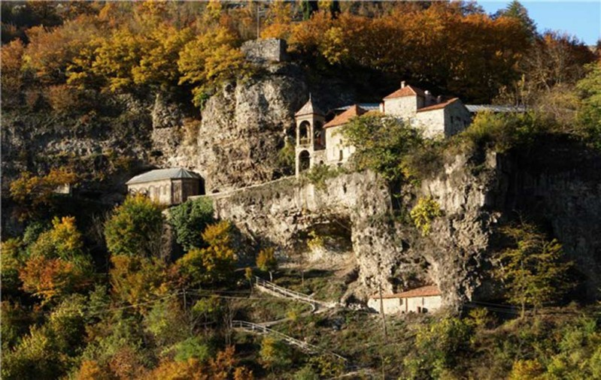
ლიტერატურაში მღვიმევის მონასტერი მხოლოდ მეთხუთმეტე საუკუნიდან იხსენიება. პირველ ცნობებს მის შესახებ ვახუშტი ბატონიშვილის „აღწერაში“ ვხვდებით, რომელშიც ავტორი სულ რამდენიმე სიტყვით ეხება მონასტრის მდგომარეობასა და საერთო სახეს „ამ ყვირილის იქით და აქით კიდენი არს ფრიად მაღალი კლდე და არიან მის შინა ქუაბნი მრავალი, გამოკვეთილი სახიზნედ და შეუვალი მტრისგან და საკვირველ, ვითარ უქმნიათ დადგა ესენიცა ჟამსა ყრუსა“ 1847-48 წლებში მღვიმევი დაუთვალიერებია მ.ბროსეს. მკვლევარი დაწვრილებით გადმოგვცემს ძეგლში შემონახულ ყველა წარწერას და ისტორიულ ცნობას, მაგრამ უშუალოდ შენობის ხუროთმოძღვრებას იგი არ ეხება.
მღვიმევის სამონსტრო კომპლექსი მეცამეტე საუკუნის შვერილაფსიდიანი ორნავიანი ეკლესიაა. რაც შეეხება არქიტექტურულ აღნაგობას. მოგეხსენებათ სამონასტრო კომპლექსი მრავალი ნაგებობისაგან შედგება. მთავარი გამოქვაბული 35მ-ის სიღრმეზეა შეჭრილი, მისი სიგრძე საშუალოდ 20-22მ-ს შეადგენს. შესავლის აღმოსავლეთ ნაწილში დგას მაცხოვრის სახელობის ტაძარი. ტაძრის ერთ-ერთი ღირშესანიშნაობა ხის კანკელია, რომელიც მთლიანადაა მოხატული, შემკული ჭედური ფირფიტებით, რომლის ზედა ნაწილში განლაგებულია მაცხოვრისა და თორმეტი მოციქულის კომპოზიცია. ამ ეკლესიის დასავლეთით, დგას კლდეში გამოკვეთილი პატარა ეკლესია, რომლის მხოლოდ აღმოსავლეთი ფასადია თლილი ქვისგან ამოშენებული. ეკლესიის ფასადი მდიდრულადაა მორთული ქართული ორნამენტებით. ორ ეკლესიას შუა მარხია იმერეთის მეფე გიორგი და მისი მეუღლე მზეხათუნი. გამოქვაბულის სიღრმეში არის წყარო, მონასტრის სხვა არქიტექტურული ნაგებობებია: სამრეკლო და მონაზონთა სენაკები. აქ ინახებოდა უნიკალური ჭედური ხატები და ხეზე კვეთის ბრწყინვალე ნიმუში, ვაზის კარი რომელიც დღეს დაცულია საქართველოს ხელოვნების მუზეუმში. მინდა ავღნიშნო, რომ დასავლეთის კარი 1920 წელს თბილისში გადაიტანეს. იგი ორი ნახევრისაგან შედგება და დამზადებულია ძელქვისაგან. კარები ხეზე ამოკვეთილი რელიეფური ქართული ორნამენტის იშვიათი ნიმუშია, მკვლევართა აზრით, ეს კარები დამზადებულია მეთერთმეტე საუკუნეში, ადგილობრივი ხელოსნების მიერ. გამკეთებელთა გვარები ჩამოთვლილია კარებზე შემორჩენილ ძველქართულ წარწერაში მათ შორის მოხსენიებულია ვინმე ამსაჯა გაფრინდაშვილი. მონასტრის მთავარი ეკლესია არის უგუმბათო ორნავიანი ნაგებობა,დასავლეთი მასიურ ბურჯზე დაყრდნობილი ორი ნახევარწრიული თაღითაა გამოყოფილი.თაღების საშუალებით შენობა იყოფა ორ სხვადასხვა სიგანის მონაკვეთად,რომელთაგან ჩრდილოეთისა რამდენადმე ვიწროა სამხრეთზე.ამასთან ერთად ,შენობის ეს ვიწრო მხარე უფრო დაბალიცაა,რადგან საყრდენი თაღებისა და კამარების ქუსლები ორივე ნავში ერთ დონეზეა მოთავსებული.
საკურთხეველი მცირე აფსიდთან დაკავშირებულია დაბალი თაღოვანი გასასვლელით,რომელიც მცირე აფსიდისკენ მნიშვნელოვნად ფართოვდება.კარის ზედა მოხაზულობა.ნახევარწრეზე უფრო მეტად გაშლილ ბრტყელ მრუდს წარმოადგენს,მცირე აფსიდის ფარგლებში კი ნამდვილი ნახევარწრის სახე აქვს.კედლის ჩრდილოეთის მხარეს მოთავსებულია დაბალი ვიწრო კარი,რომლის თაღოვან ნაწილს,თითქოს საკურთხეველში გასასვლელი თაღის საპასუხოდ,აგრეთვე ორსაფეხურიანი ფორმა აქვს. შენობის ინტერიერში შემდეგი დეკორაციული ელემენტებია:საკურთხევლიდან მცირე აფსიდში გასასვლელი კარის ზემოთ კედელზე გავლებულია მარტივპროფილიანი ჰორიზონტული სარტყელი,აფსიდის ჩრდილო დასავლეთი კუთხიდან იგი მცირე აფსიდში გასასვლელი ხვრელის ცენტრალურ ღერძამდე აღწევს და აქ მოულოდნელად წყდება.კედლებზე,კამარებზე და თაღებზე ჩამოცვენილი ბათქაში საშუალებას გვაძლევს დავინახოთ ქვის წყობის ხასიათი,ქვის ზედაპირის დამუშავების სახეები.მღვიმევის მთავარი ეკლესიის მთელი შიდა სივრცე მოპირკეთებულია სუფთად გათლილი ქვის მოზრდილი კვადრებით.წყობის ჰორიზონტული ნაკერები დაცული არ არის.
ძეგლის ინტერიერი ჩვენს დრომდე თითქმის დაუზიანებლადაა შენახული თუ არ ჩავთვლით საყრდენი ბურჯის ლილვებისა და მცირე აფსიდის მრგვალი სარკმლის მორთულობის დაზიანებას.პირვანდელი სახით,ხელუხლებლადაა მოღწეული თაღები,კამარები,საყრდენი ბურჯი თავისი ბაზისით და ყველა სხვა ელემენტი შენობისა.ქვის წყობა მღვიმევის ინტერიერში არსად განახლებული ან შეკეთებული არ არის.აღდგენილია მხოლოდ საკურთხევლის აფსიდის სამხრეთის სარკმელის კედლები და თაღი.მღვიმევის მონასტრის ეკლესიის გარეგანი,მოცულობითი სახე შიდა სივრცის გადაწყვეტას ზუსტად ასახავს.სამხრეთის,დასავლეთისა და ჩრდილოეთის ფასადები უპასუხებენ ძირითადი სივრცის-ნავების სწორკუთხა მოხაზულობას.აღმოსავლეთით კი შენობას ორი შვერილი მრავალწახნაგოვანი აფსიდი აქვს. საკურთხევლის აფსიდი ხუთწახნაგოვანია, მცირე აფსიდს კი ექვსი წახნაგი შეესაბამება. ნავებს საერთო ორფერდა სახურავი ახურავს მას ერთვის საკურთხევლის აფსიდის ქოლგისებური გადახურვა. რაც შეეხება ეკლესიის ჩრდილო-აღმოსავლეთი კუთხის მონაკვეთს, რომლის არეშიც მცირე აფსიდი მთლიანადაა მოქცეული, ხოლო საკურთხევლისა ნაწილობრივ, იგი ებჯინება გამოქვაბულის „კამარას,“ რომელიც აქ ბუნებრივ სახურავადაა გამოყენებული. დასავლეთით შენობა ასიმეტრიული ფორმის ფრონტონით არის დასრულებული. ეკლესიას შერჩეული აქვს ძველი კრამიტის სახურავის ფრანგმენტები. სრულიად გარკვევით ჩანს კრამიტის სახეები და წყობის სისტემა, კრამიტი რომელიც მღვიმეში სახურავის მთელ ფართობზე დასხმული დუღაბის ერთიან სქელ ფენაზეა დალაგებული, ორი სახისაა- ბრტყელი და ამოზნექილი. მღვიმევის კედლებსა და აფსიდებს აგვირგვინებს მარტივი პროფილის კარნიზი, შეწყვეტილი მხოლოდ ნაგებობის კლდით გადაკვეთილ ნაწილში. უგუმბათო ნაგებობათა შორის საუკუნეთა მანძილზე გავრცელებულ დარბაზულ ეკლესიებთან ერთად, რომლებსაც თავისი რაოდენობით ქართული ხუროთმოძღვრების განვითარების თითქმის ყველა ეტაპზე ძირითადი ადგილი ეჭირა, საეკლესიო მშენებლობაში ყურადღებას იპყრობს მღვიმევში გამოყენებული ორნავიანი ეკლესიის თემაც. ორნამენტული მორთულობა აშკარად მოწმობს, რომ შენობას გარდამავალი ადგილი უჭირავს მეცამეტე საუკუნის პირველ ნახევარსა და მეცამეტე-მეთოთხმეტე საუკუნეების მიჯნის ძეგლებს შორის, მრავალი თვისებით იგი ჯერ ისევ მჭიდროდაა დაკავშირებული მეცამეტე საუკუნის პირველი ნახევრის ტრადიციებთან, მაგრამ, ამავე დროს, უკვე აქვს ისეთი ახალი თვისებებიც, რომელიც უფრო გვიან პოულობს გავრცელებას.
მეცამეტე საუკუნის მეორე ნახევარში რომელზეც ადრეც ძეგლის აგება მოსალოდნელი არ არის, არ ეწინააღმდეგება მღვიმევის კედლის მხატვრობის ძველ ფენაში დაცულ ისტორიულ ცნობებაც. ეს ცნობები შემონახულია ეკლესიის ამშენებელთა პორტრეტების წარწერებში. მშენებელთა მონუმენტურ ფიგურებს მცირე ნავის ჩრდილო კედლის აღმოსავლეთის მონაკვეთი უჭირავთ. მხატვრობის აღნიშნული ძველი ფენა, მოთავსებული ჩრდილოეთის ნავის კედლებსა და კამარაზე, შეადგენს ინტერიერის შემამკობელი, ოდესღაც მთლიანი მოხატულობის ნაწილს. რაც შეეხება დიდ ნავსა და საკურთხევლის აფსიდში მოთავსებულ ფრესკებს, ისინი აშკარად ძველი მხატვრობის დაღუპული მხატვრობის გვიანდელ რესტავრაციას წარმოადგენენ.
მხატვრობის ძველი ფენა, რომელიც ღვთისმშობლის ცხოვრებიდან აღებული ეპიზოდების ციკლს წარმოადგენს, დროთა განმავლობაში ძლიერ დაზიანებულა. ზოგიერთი ფრესკა იმდენად დაზიანებულია, რომ ძნელია კომპოზიციის გარკვევა. ნაწილობრივ გაურკვეველია ჩვენთვის განსაკუთრებით საინტერესო ქტიტორთა პორტრეტებიც. დღემდე მოუღწევია ამ ფიგურების მხოლოდ წელს ზევითა გამოსახულებებს.
მღვიმევის მხატვრობის ძველ ფენას ყველა მკვლევარი დაახლოებით ერთსა და იმავე ეპოქას უკავშირებს. სახელდობრ, მეცამეტე საუკუნეს, რადგან ეკლესიის შიდა კედლები მოხატულია ფრესკებით. რომლებსაც აქვს წარწერა, საიდანაც ჩანს, რომ აქ გამოსახულია რაჭა-არგვეთის ერისთავთა საგვარეულოს წარმომადგენლები: ნიანია კახაბერიძე, მისი ცოლი რუსუდანი და ერისთავი რატი კახაბერიძე .ეს უკანასკნელი იყო რაჭა-არგვეთის ერისთავი და ცხოვრობდა მეცამეტე საუკუნის მეორე ნახევარში. ასე რომ მღვიმევის ეკლესია ამ პერიოდშია აშენებული.
როგორც მხატვრობა ისე მთლიანად ეკლესია შედარებით კარგადაა შენახული, რადგან ბაზილიკა გამოქვაბულშია აგებული. რაც შეეხება დიდი ნავისა და საკურთხევლის მხატვრობას, იგი პროფესორ დ.გორდეევის მოსაზრებით მეთხუთმეტე საუკუნის დასაწყისზე გვიანდელი არ უნდა იყოს.

მართლაც მხატვრობის ეს ნაწილი პირდაპირ ნათესაობას ამჟღავნებს მეთექვსმეტე
საუკუნის ჭაკისა და ტაბაკინის კედლის მხატვრობასთან. მღვიმევის ეკლესიის
მოხატულობაში ქტიტორთა გამოსახულებებს მნიშვნელოვანი ადგილი უჭირავს. აქ
წარმოდგენილი რაჭის ერისთავების პორტრეტებისთვის მხატვარს, ტრადიციის თანახმად, ჩრდილოეთის კედელი აურჩევია. მთელი ტანით მოცემული სამივე ფიგურა მოთავსებულია ჩრდილოეთის კედლის აღმოსავლეთ მონაკვეთზე, მაგრამ როგორც ფრაგმენტების მიხედვით ირკვევა, საერთო პირთა ანალოგიური პორტრეტები მოთავსებული ყოფილა ჩრდილოეთით. ასეთივე პორტრეტების კვალი მოჩანს მცირე ნავის დასავლეთ კედელზე. ამრიგად, მცირე ნავის დასავლეთისა და ჩრდილოეთის კედლები თავის დროზე წარმოადგენდა საერთო პორტრეტების სადღესასწაულო გალერეას, რომელიც უეჭველია თავისი მნიშვნელობით და ბრწყინვალებით ეკლესიაში შესული მაყურებლის ყურადღებას თავიდანვე მიიპყრობდა. ქართული მონუმენტური კედლის მხატვრობაში საერთო პირთა გამოსახულებებს უძველესი დროიდანვე ვხვდებით და თითქმის ყოველთვის ტაძრის მოხატულობის საერთო სქემაში მათ აგრეთვე მნიშვნელოვანი ადგილი ეთმობათ. მღვიმევის ქტიტორთა ჯგუფური პორტრეტის პირი 1951წ შეასრულა მხატვარმა სოფიო მორზაშვილმა რომელიც ინახება საქართველოს ხელოვნების სახელმწიფო მუზეუმში
ტაძრის ქტიტორთა ფრესკებსა თუ საფლავის ქვების წარწერებზე . მღვიმევის ღვთისმშობლის შობის სახელობის ტაძარი ვახუშტი ბატონიშვილის აღწერით კახაბერ რაჭის ერისთავის მიერ არის აშენებული. „ბჟინევის ხევს ზეით, ყვირილას ჩრდილოთ კერძოდ კიდეზე არს მღვიმე, კლდე დიდი გამოკვეთილი და მის შინა მონასტერი უგუმბათო, წითელის ბრწყინვალე ქვით ნაშენი კახაბერ ერისთავისგან აშენებული ქუაბსა შინა და დის წყარო დიდი კეთილი უზუს არქიმანდრიტი“და მართლაც კახაბერიძე უძველესი გვარია. „ხოლოგური მთავართა მათ ძუალთა ესეთი არიან ქობულისძე, დინაური, არელმანელი. ბაღუაში რომელ იყო ლიპარიტის ძე კახაბერიძე.“ თამარ მეფის დროს კახაბერ კახაბერიძე რაჭის ერისთავი იყო, ამ თანამდებობას 1284 წლამდე ფლობდა. გავიდა დრო .. კახაბერ კახაბერიძის ასული გვანცა დავით ულუმ შეირთო ცოლად. მისგან დემეტრე შეეძინა (შემდგომში თავდადებულად წოდებული) დავით ნარინს მონღოლების წინააღმდეგ მოწყობილ აჯანყებაში კახაბერიძემ უღალატა .იგი მონღოლთა სარდალ სალიყან ბახადურს დაუკავშირდა და 30 000-იან მონღოლურ ჯარს დასავლეთ საქართველოში შემოუძღვა. დავით ნარინი დამარცხდა. კახაბერ კახაბერიძე იძულებული გახდა რაჭის საერისთაო დაეტოვებინა და ატენში დასახლდა ღალატი მაინც არ მოიშალა, დახმარების ხელს მალულად უწოდებდა მონღოლებს მეფე დავით ნარინმა გაიგო და იგი საშინელი წამებით აწამა. ხელ-ფეხი დაკვეთა და დააბრმავა, მისი ორივე ვაჟი კი კონსტანტინოპოლში გააძევა 1284 წელს მათი სახელი ისტორიამ არ შემოგვინახა, მაგრამ არის ისტორიკოსთა ვარაუდი, რომ ესენი მღვიმევის მონასტრის ამშენებლები რატი და ნიანია ყოფილიყვნენ.
იმას, რომ მღვიმევის მონასტერი არა რაჭის ერისთავ კახაბერიძის, არამედ მისი ორი ვაჟის აშენებულია მოწმობს ტაძრის კედლის ფრესკული წარწერაც: ასომთავრულად რატი კახაბერის ძე, მხედრულად რატი კახაბერის ძე მხედრულად (ა) ამა ეკლესიისა აღმშენებელი რაჭის ერისთავი კახაბერის ძე რატი. რატის დასავლეთით მისი მეუღლეა გამოსახული წარწერებით, მხედრულად (ბ) მეუღლე მათი რუსუდან, იგივე ასომთავრულად რუსუდანის დასავლეთით დიდებული წარწერით, მხედრულად (გ) კახაბერის ძე ნიანია. იგივე ასომთავრულად. ამ წარწერიდან ჩანს რომ ამშენებელი კახაბერის ორი ვაჟია.
როგორც უკვე ავღნიშნე მღვიმევის დასავლეთით შესასვლელ კარების გასწვრივ დევს საფლავის ორი ქვა რომელსაც ამჟამად წარწერები აღარ ემჩნევა, მაგრამ გ.ბოჭორიძემ ამოიკითხა და გაშიფრა: „ ქ.ჩვენ ყოვლისა ივერიისა ბატონმა ტომობით დავითიანმა მპყრობელმა წმიდისა ამის მონასტრის გამხდარ იყო ჩვენ აღვაშენეთ და შევამკეთ მამულთა და შიგა წყობილებითა დასაფვლელად ჩვენთა და თანახორც დადიანის ასულისა მზეთუნახავისა ვყავთ და ყოველთა მხილველთა აღმომკითხველთაგან შენდობას ვითხოვთ ქრისტე საქეთ ჩღოთს (1778წ.) ამავე საფლავის ლოდთან, ოდნავ სამხრეთით არის საფლავის ქვა წარწერით: „ბაგრატ.... ივლისა კ____ზ (27) ქრისტეს აქეთ ჩღჟ (1790) ვინც წაიკითხის შენდობა გვიბრძანეთ: გ. ბოჭორიძის განმარტებით პირველ წარწერაში მოხსენიებული პირი არის იმერეთის მეფე გიორგი VII, ხოლო საფლავი მისი მეუღ;ლის მზეხათუნის, რომელიც გიორგი ლიპარიტიან ჩიქოვანის ასული იყო. მღვიმევის ამშენებლები წარმოდგენილნი არიან ვედრების ტრადიციულ პოზაში, ხელაპყრობილნი ქრისტეს გამოსახულების მიმართ, რომელიც მცირე აფსიდში გასასვლელი კარის ზემოთაა მოთავსებული. თავისი კომპოზიციური გადაწყვეტით და განსაკუთრებით კი სამივე პერსონაჟის ღრმა შინაგანი გამომეტყველებით, ქტიტორთა ჯგუფი მთლიანი, მხატრულად დასრულებული სურათის შთაბეჭდილებას სტოვებს. რაც შეეხება მღვიმევის ქტიტორთა - რაჭის ერისთავების ჩაცმულობას, იგი როგორც ამას შ.ამირანაშვილი ხაზგასმით აღნიშნავს, აშკარად XIIIს. ეკუთვნის
მღვიმევის მონასტრის მთავარი საკურთხევლის აღმოსავლეთით, მთავარი სარკმელის ქვეშ, კედლის ქვაზე ამოკვეთილია წარწერა „ ბატონიშვილი გიორგის მიერ წინამძღვეარ ვიქმენ დიღნოს აქა და ფრიად ღვაწლის დამდებმან ესე საფლავი ვითხარე აჰა“
მართლაც, იმერეთის სამეფოში რიგით მეოთხე გიორგი ბატონიშვილია, რომელიც იყო იმერეთის მეფე გიორგი VIII-ის სახელით 1741 წ. მისი მეფობა რამდენიმე თვით შემოიფარგლა. გიორგი ბატონიშვილის მამა გიორგი VI იმერეთის მეფე იყო წყვეტილად 1707 წლიდან 1720 წლამდე. საბოლოოდ შეთქმულების მსხვერპლი გახდა, 1720წელს თევდორობა ღამეს სვიმონ აბაშიძემ თხმელის ციხეში მოაკვლევინა მსახურებს, არც მის მკვლელს უცოცხლია დიდხანს.
იმერეთის მეფემ ალექსანდრე V-მ ღალატი დასწამა და სიკვდილით დასაჯა გიორგი IV ბატონიშვილის უმცროსი ვაჟი დავით გიორგის ძე, რომელიც 1784-89წწ. იმერეთის მეფე იყო. იგი დაკრძალულია ჯრუჭის მონასტერში.
მე-XVIIIს. მეორე ნახევარში მღვიმევის მონასტრის განმაახლებელი მშენებლები არიან გიორგი ბატონიშვილი, მისი მეუღლე მზეხათუნ დადიანი და გიორგი ბატონიშვილის მიერ წინამძღვრად დაყენებული პიროვნება, რომლის ვინაობასაც წარწერა არ ასახელებს, მაგრამ წინამძღვრად ამ დროს ცნობილად სახელდება წინამძღვარი ნიკოლოზ წერეთელი. გიორგი ბაგრატიონის ერთ-ერთ სიგელის ტექსტში აღნიშნულია „ჩვენს ერთგულს წერეთელს ბეჟანს და შენს ძმას წინამძღვარს ნიკოლოზს“. აქედან გამომდინარე გიორგი IV ბატონიშვილს ნიკოლოზ წერეთელი უნდა დაედგინა წინამძღვარს . აქვე უნდა აღინიშნოს ისიც, რომ იმერეთის მეფე სოლომონ I ზეობის დროს მღვიმევის მონასტერი ჯრუჭის მონასტერთან ერთად წერეთლების საკუთრება იყო, რაც ერთხელ კიდევ დაადასტურა 1805წ. იმერეთის მეფემ სოლომონ II-მ.
ისტორიული არგვეთის საერისთაოს საქართველოს ძირძველი ფეოდის ტერიტორიაზე არსებული ქართული ხუროთმოძღვრების უნიკალური ძეგლი მღვიმევის მონასტერი. განსაკუთრებულ შთაბეჭდილებას ტოვებს თავიანთი არქიტექტურული მნიშვნელობით, ფრესკული მხატვრობა თუ ქტიტორთა სხვადასხვა საინტერესო ცნობებით.
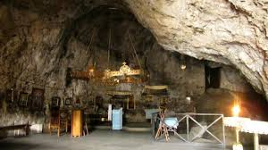
მღვიმევი ყოველთვის იპყრობდა მნახველთა ყურადღებას.მრავალსართულიანი კიბის ავლით გაივლით ხელოვნურად გაკეთებულ გვირაბს და მერე შეძლებთ ნახოთ კლდეზე დაკიდული მღვიმევის მონასტერი. დაათვალიეროთ მრავალნაგებობისგან შემდგარი სამონასტრო კომპლექსი, სამრეკლო და მონაზონთა სენაკები, პატარა ეკლესია (ვარაუდით XII-XIVს.ს.) მდიდრული ჩუქურთმები, მონუმენტური ჯვრები, კედლის ფრესკული მხატვრობა, წარწერები, ცენტრალური ტაძრის უკან მდებარე ბუნებრივი მღვიმე, რომლის სიღრმეში მოედინება წყარო... მღვიმევის მონასტერში ინახებოდა უნიკალური ჭედური ხატები (XI ს.), ხეზე კვეთის ბრწყინვალე ნიმუში, ვაზის კარი, რომელიც დღეისთვის დაცულია საქართველოს ხელოვნების სახელმწიფო მუზეუმის ფონდებში. აქვე ინახება წინაპართა ჩონჩხის ძვლები და თავის ქალები, რომლებსაც ჟამთა სვლისგან მოყვითალო ფერი გადაჰკრავს.
საუკუნეები იმზირებიან მღვიმევის მონასტრის კედლებიდან... არ წყდება დამთვალიერებელთა თუ მომლოცველთა ნაკადი.აღევლინება უფლის სადიდებელი საგალობელი... ღვთიური მადლით წაკითხული ლოცვანი, სულის აღმრძვრელი ხმით შესრულებული გალობა, აქ ყველაფერი ავსებს და ერწყმის ერთმანეთს...

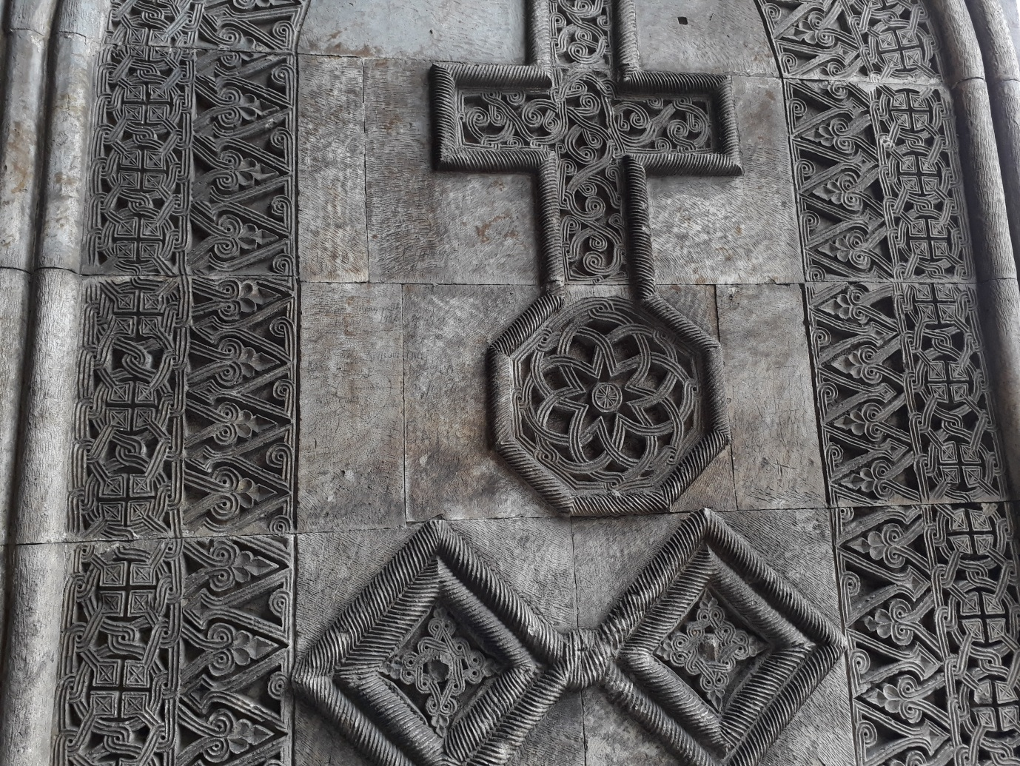

1)გ.დვალაშვილი. საჩხერე და ჭიათურა. 2013წ გამომც. „თბილისი“
2)ვასილ წერეთელი, ქეთევან წერეთელი. ქტიტორები. საგამომცემლო ცენტრი „ქუთაისი“ 2008წ
3)გ.ბოჭორიძე. იმერეთი. „მეცნიერება“ 1955წ
5)ვ.ჯაოშვილი. ჭიათურა 1979წ გამომც. „მეცნიერება“
6.ი.გომელაური „მღვიმევი“
სავანის საჯარო სკოლის ისტორიის პედაგოგი
ნატო ზეინკლიშვილი

